GYORSASÁGI FALMÁSZÁS VERSENY
BEFS UNIVERSITAS – KUPA
2023.10.11.
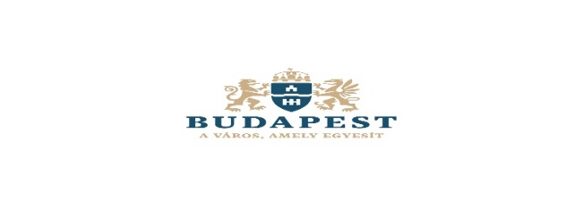
Verseny célja : Rendszeres versenyzési lehetőséget biztosítani egyetemi és főiskolai hallgatóknak (női /férfi ill. kezdő/haladó)

Verseny helyszíne: BME SPORTKÖZPONT- Falmászó Terem
Bp. 1111 Bertalan Lajos u. 4-6.

Verseny időpontja: 2023.10.11. Regisztráció: e-mail
Bemelegítés: 08.30-09.30
Verseny: 09.30-13.00

Díjazás: Oklevél 1-3 helyezett, kupa, 1. helyezett női/férfi ill. ajándéktárgyak

Nevezés: 2023.10.10. 12.00 óráig az iroda@befs.hu e-mail címen. Nevezési díj nincs!

Részvételi feltételek: A versenyengedéllyel rendelkezők és nem rendelkezők részére: Kitöltött, aláírt nevezési lap, melyben a sportoló elfogadja a mászó terem Házirendjét!

Megközelítés: A 4-es és 6-os villamos, Petőfi híd budai hídfőjénél.
Gellért tér és Petőfi híd között.

Egyéb:
Az MHSSz Versenyszabályzatában foglaltakat – különös tekintettel az alkohol, drog, doppingszer használatára vonatkozó előírásokat – a verseny szervezői fokozottan ellenőrzik!

A verseny szervezői a program változásának jogát fenntartják!

EREDMÉNYES VERSENYZÉST KÍVÁNUNK!

